**Структурное подразделение детский сад «Забава»**

**государственного бюджетного образовательного учреждения**

**Самарской области средней общеобразовательной школы села Пестравка муниципального района Пестравский Самарской области**

**улица Советская, 13, с. Пестравка, Самарская обл., Россия, 446160**

**Тел: (84674) 2-10-77; E- mail:** [**d.zabava@yandex.ru**](mailto:d.zabava@yandex.ru)

***ПРОЕКТ***

***«ЧЕЛОВЕК-МАШИНА-РОБОТ»***

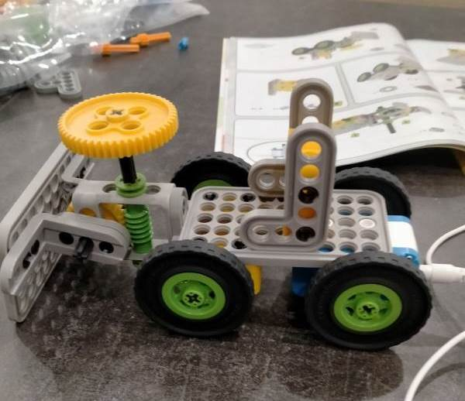

|  |
| --- |
| **Авторы проекта: Григорьев Михаил, 6 лет** |
| **Кириллова Ксения, 6 лет** |
| **Руководители проекта: Филимонова Оксана Анатольевна, воспитатель.**  **Сахнова Татьяна Анатольевна, воспитатель.** |
|  |
|  |

***с. Пестравка, 2024 год.***

**Содержание**

1. **Идея и общее содержание проекта……………………………………..4.**
2. **Этапы работы над проектом……………………………………………6.**
3. **Описание процесса подготовки проекта……………………………...7.**
4. **Теоретическое исследование ……………………………………….......9.**
5. **Описание структуры, состава, свойств и назначения проекта. Его особенности и преимущества………………………………………….10.**
6. **Перспективы развития проекта………………………………………12.**
7. **Выводы…...………………………………………………………………13.**
8. **Список используемых источников…….……………………………..15.**

**Приложение к проекту……………………………………..……….….16.**

**Тип проекта:**  познавательно-творческий.

**Участники проекта:** дети, воспитатели и родители подготовительной группы.

**Возраст детей:** 6-7 лет (подготовительная группа).

**Актуальность проекта:** мы живем в эпоху активной информатизации, компьютеризации и роботостроения. Этот процесс идет такими «семимильными шагами», что современное общество испытывает острую потребность в квалифицированных специалистах, обладающих высокими интеллектуальными возможностями. Поэтому столь важно, начиная уже с дошкольного возраста формировать и развивать техническую пытливость мышления, аналитический ум, а также качества личности, обозначенные федеральными государственными образовательными стандартами.

Эти задачи, в нашем детском саду решаются через проектную деятельность, которая позволяет знакомить детей с основами строения технических объектов. Дети знакомятся с инженерными профессиями, техническими производствами, различными видами техники.

Игры с исследовательской и экспериментальной деятельностью, предоставляют возможность дошкольнику экспериментировать и созидать свой собственный мир.

**Цель проекта:** приобщение детей дошкольного возраста к техническому творчеству через работу над проектом «Человек-Машина-Робот».

**Задачи:**

**-**учить детей строить из разного конструктора, выбирая необходимые детали, верную последовательность действий, приемы соединения;

-закрепить умение собирать схему, используя детали пластмассового конструктора «Техник»;

-развивать способность детей к моделированию, познавательный интерес к конструктивной деятельности;

-развивать фантазию, образное, пространственное, креативное мышление, мелкую моторику;

-развивать умение излагать мысли в четкой логической последовательности, отстаивать свою точку зрения, анализировать ситуацию и самостоятельно находить ответы путем логических рассуждений;

-развивать навыки межличностного общения и коллективного творчества;

- формировать осознанное бережное отношение к здоровью человека;

- воспитывать интерес к профессиям сельского хозяйства.

**Ожидаемые результаты:**

-у детей сформируется интерес к инженерно-технической деятельности;

- владеют необходимыми знаниями, умениями, навыками для конструирования и сборки моделей из разного конструктора, техникой чтения элементарных схем;

- у детей сформируются предпосылки ценностно-смыслового восприятия окружающего мира предметов;

- научатся программировать процесс передачи движения машины при помощи вала, колеса, шестеренки, зубчатой передачи;

-дети достаточно хорошо владеют устной речью, способны объяснить техническое решение, используют в речи ситуации творческо-технической и исследовательской деятельности;

-на основе продуктивного сотрудничества ДОО и семьи, сформируется активная родительская позиция.

**Методы проекта:**

**Исследовательские:** решение проблемных ситуаций.

**Наглядные:** использование мультимедийных презентаций, тематических картинок, схемы конструкции, энциклопедии, готовых технических моделей.

**Словесные:**объяснения,инструкции, беседы, чтение художественной литературы, составление рассказов, разучивание стихов.

**Практические:**выставка рисунков, эскизов, сборка моделей согласно схеме, настольные и сюжетно-ролевые игры по теме, экскурсии.

**Необходимое оборудование:**

* Наборы конструкторов: LEGO, пластмассовый конструктор «Техно».
* Проектор. Фланелеграф
* Конструктор «Техник».

1. **Этапы работы над проектом.**

|  |  |  |  |
| --- | --- | --- | --- |
| **№.** | **Этапы работы** | **Содержание работы** | **Участники группы** |
| **1 этап.** | **Подготовительный** | **Теоретическое исследование:**  -выявление проблемы;  -анализ, подбор и обобщение информации и методического обеспечения по теме;  -организация развивающей предметно -пространственной среды, отражающей тему проекта;  -подбор дидактического, строительного материала по теме;  - разработка плана реализации проекта;  -сбор информации о профессиях сельского хозяйства - из разных источников, определение идеи и  названия проекта. | Дети подготови-тельной группы, воспитатели, родители. |
| **2. этап.** | **Практический** | **Организованная образовательная**  **деятельность:**   * **Беседы:**   «Руки человека», «Профессии сельского хозяйства», «Как на столе появился хлеб», «Машины помощники».   * **Показ презентаций:**   «Что сначала, что потом», «Первая машина в сельском хозяйстве», «Машины помощники».   * **Просмотр научно - документального фильма:** «Откуда к нам на хлеб стол пришёл?» * **Рассматривание иллюстраций:**   «История развития сельского хозяйства», «Мир профессий», «Спец. Транспорт в сельском хозяйстве».   * **Проведение дидактических игр:**   «Отгадай профессию»,  «Раньше и теперь»,  «Выбери нужное»,  «Четвёртый лишний»;  «Диалоги по телефону».   * **Проведение сюжетно-ролевых игр**:   «В поле», «Пекарня», «На мельнице», «Конструкторы», «Агрономы», «Инженеры».   * **Проведение подвижных игр:**   «Блины и оладьи», «Колосок», «Уборка урожая»  **Малоподвижная музыкальная игра:** «Юные хлеборобы», «Урожай собирай».   * **Проведение НОД:**   по художественно-эстетическому развитию «Рисованию»: «Уборка урожая», «Спец. транспорт по уборке урожая».   * **По художественному развитию «Лепке»:**   «Колосок», «Хлебобулочные изделия», «Машина».   * **По художественному развитию «Аппликация»:**   «Машины в поле», «Колосок», «Каравай».   * **Экспериментальная деятельность:**   «Частички мусора и пыли, «Очистка зерна от мусора», «Росток пшеницы».   * **Театрализованная деятельность:**   инсценировка сказок «Вершки и корешки», «Колосок». Театрализованная игра: «Как мужик корову продавал».   * **Теневые и пальчиковые театры:** «Репка», «Курочка Ряба», «Пых».   Чтение сказок о сельскохозяйственном труде и технике с последующей эвристической беседой («Колосок», «Хаврошечка», «Липунюшка», «Технические сказки» Д. Пентегова): «Чему учит сказка…», «Почему так случилось с героями сказки», «О каком труде говорится в этой сказке», «Придумайте свой конец сказке».   * **Конструктивная деятельность детей:**   **-** подбор деталей конструктора;  - оформление схем для конструирования.  - конструирование моделей с использованием инструкций, схем,  - конструирование транспорта :«Сеялка», «Комбайн». «КАМАЗ»;  - «Ангар для хранения зерна».   * **Взаимодействие социальными партнерами:**   **- э**кскурсия на поля и сельхозпредприятие АО «Сельхозтехника»;  **-** экскурсия в хлебопекарню.  Сборка модели сельскохозяйственной машины – робота - помощника по сгребанию и очистке зерна от пыли. | Дети подготови-тельной группы, воспитатели, родители. |
| **3. этап** | **Заключительный этап.** | **Подведение итога работы:**  - оценка результата работы над проектом.  - презентация проекта детям группы. | Дети подготови-тельной группы, воспитатели, родители. |

1. **Описание процесса подготовки проекта.**

В нашем детском саду активно ведётся работа по ранней профориентации. Мы стараемся познакомить детей с разнообразием и широким выбором профессий, расширить представление о современных и востребованных профессиях.

Но так как мы живём в сельской местности, нас с детьми заинтересовали профессии сельского хозяйства.

Для более глубокого изучения профессий, связанных с сельским хозяйством, мы с детьми решили организовать свою выставку книг, где мы могли бы узнать об интересующих нас вопросах. Дома, дети вместе с родителями нашли информацию в энциклопедиях, интернет ресурсах, о том как, происходило развитие сельского хозяйства в старину и в настоящее время.

Но этой информации для нас оказалось недостаточно, мы решили совместно с родителями обратиться к нашим социальным партнерам, для более глубокого знакомства с профессиями и техникой сельского хозяйства. Мы посетили сельхозпредприятие АО «Сельхозтехника» с. Пестравка, где происходит посев, уборка и переработка зерна. В ходе экскурсии дети ближе познакомились с профессиями сельского хозяйства изаметили, что труд в полях и на производствах недостаточно автоматизирован. Поэтому решили создать механизмы, которые облегчают труд людей.

Обсудив ситуацию, мы пришли к выводу, что это очень трудоемкий и не безопасный труд для людей этих профессии и решили объединить все в единую производственную линию и автоматизировать производство, чтобы создать робота-помощника по сгребанию и очистке зерна.

1. **Теоретическое исследование.**

Чтобы получить ответы на интересующие вопросы, а также, чтобы решить какие модели сконструировать, рассказать о профессиях комбайнера, агронома, оператора конвейера на элеваторе, необходимо собрать информацию, иными словами провести теоретическое исследование.

**1. Начали с цикла бесед:**«Руки человека», «Профессии сельского хозяйства», «Зерновые поля»,«Как на столе появился хлеб», «Машины помощники».

**Узнали:** как и для чего выращивают зерновые культуры.

1. **Рассказ педагога «Как появляется зерно?»**

**Узнали:**Прежде чем посадить зерно пашню пашут, затем засевают семенами. Осенью, когда зерно поспеет комбайн выезжает на поле и начинается уборка урожая. Собранные зерна пшеницы, комбайн собирает в бункер, как только бункер будет заполнен, к комбайну подъезжает машина. Зерно из бункера по боковой трубе попадает в разгрузочное устройство и высыпается в кузов машины и зерно отвозит в зернохранилище, где после того как зерно отлежится, происходит отгрузка зерна. За процессом следит агроном, который контролирует и определяет когда нужно начинать посев, полив и сбор урожая.

**Словарь:** пашня, комбайн, агроном, зернохранилище.

**3. Чтение энциклопедии, интернет ресурсы.**

**Узнали:** как в старые времена выращивали и убирали зерновые и крупяные культуры. Словарь: соха, плуг, серп, ступа.

**4. Просмотр научно- документального фильма «Откуда к нам на хлеб стол пришёл?»**

**Узнали:** что зерно после сбора хранится в зернохранилище, но часть этого зерна после отгрузки остается в зернохранилище и люди вручную сгребают оставшееся зерно в кучи. Словарь: элеватор, конвейер, инженеры.

1. **Описание структуры, состава, свойств и назначения проекта.**

**Его особенности и преимущества.**

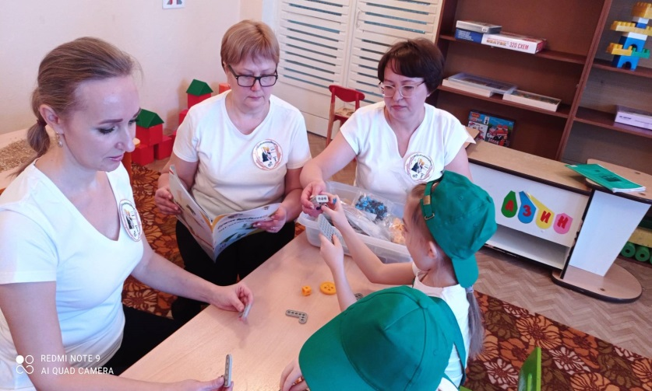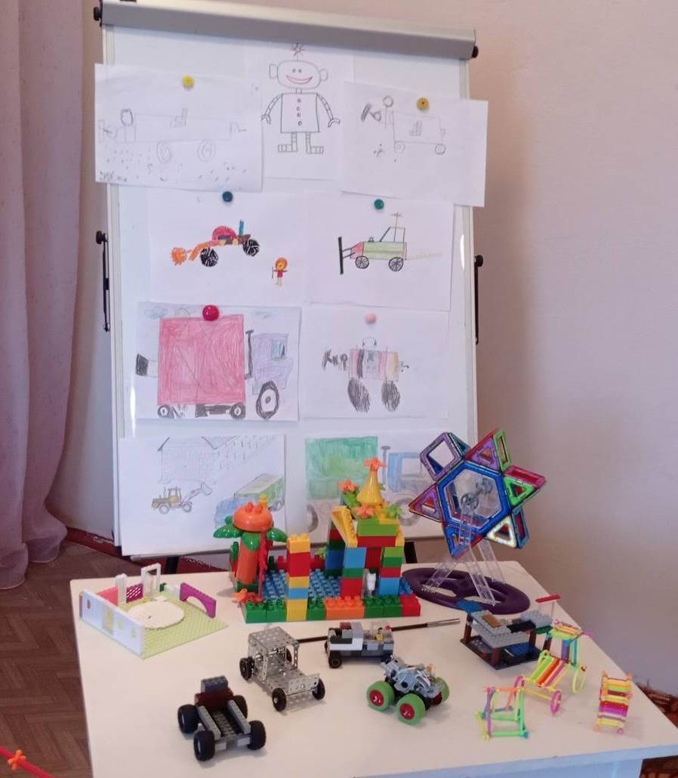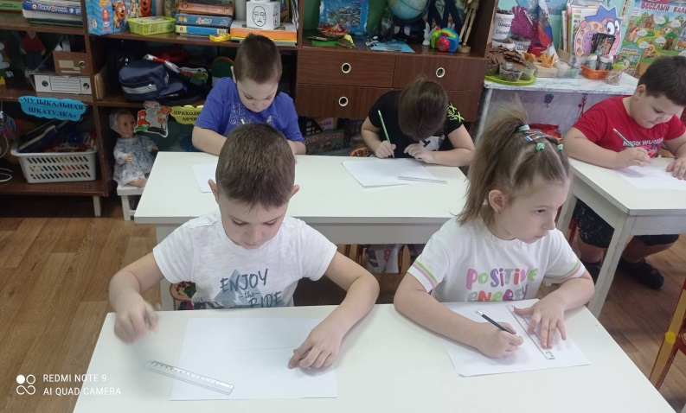 После определения цели и задач проекта, исследовательских мероприятий, мы обсудили, какую модель механизма будем создавать для нашего проекта ***«Человек – Машина - Робот».*** Приняли решение, что у нас будет одна модель. Особенность нашей конструкции в том, что некоторые модели мы делали без специальных инструкций и схем сборки, что добавило сложности нашему проекту. Сборкой модели «Человек – Машина - Робот» занимались дети подготовительной группы с помощью педагогов и родителей.

Стартом для начала проекта стали эскизы ***«Робота - помощника».***

Нарисовав план нашего проекта, мы приступили к работе. Мы узнали, что для трактора существуют разные агрегаты, с помощью которых сеют, косят, пашут. С помощью конструктора «Техник». Мы решили собрать «Робота-Помощника» 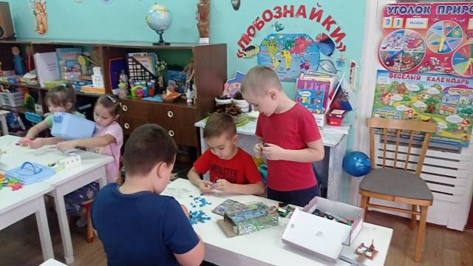по сгребанию и очистке зерна от мусора и пыли.

Модель имеет основание пластины, на которую крепятся блоки и уголки для соединения деталей, винт для соединения между собой большого и малого зубчатое колесо, при помощи которого происходит подъём и опускание пластины, выполняющей функцию по сгребанию и очистке зерна от мусора и пыли. К низу основания пластины крепятся четыре колеса. Управление происходит с помощью моторчика и пульта управления, на котором установлен датчик наклона. В зависимости от положения датчика и программы, выполняется движение трактора и его остановка. Программа запускается блоком. Начало и ожидание нужного положения датчика, после чего начинается движение модели. При положении датчика горизонтально – мотор останавливаетсяи модель перестает двигаться.

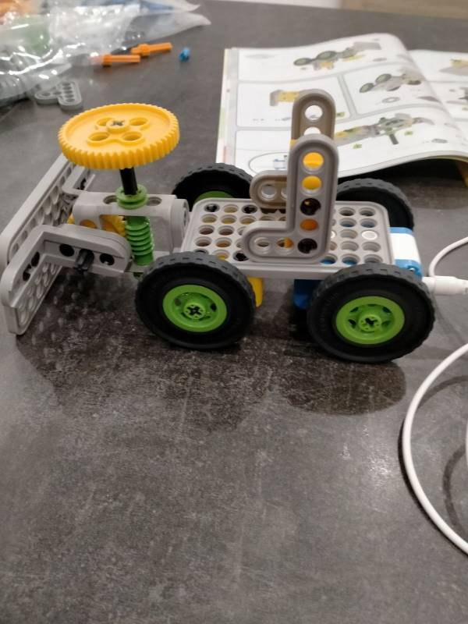

Для построения данной модели использовались детали конструктора***«Техник».***

|  |  |  |
| --- | --- | --- |
| **№** | **Название** | **Кол-во** |
| **1** | **Большая шина** | **4** |
| **2** | **Уголок с 7 круглыми отверстиями** | **4** |
| **3** | **Прямоугольная пластина с 45 круглыми отверстиями (большая)** | **1** |
| **4** | **Прямоугольная пластина с 45 круглыми отверстиями (маленькая, большая)** | **1** |
| **5** | **Зубчатое колесо большое** | **1** |
| **6** | **Зубчатое колесо малое** | **1** |
| **7** | **Винт** | **1** |
| **8** | **Колесо большое** | **4** |
| **9** | **Ось длинная** | **1** |
| **10** | **Ось малая** | **1** |
| **11** | **Моторчик** | **1** |
| **12** | **Пульт для включения мотора** | **1** |
| **13** | **Кабель** | **1** |

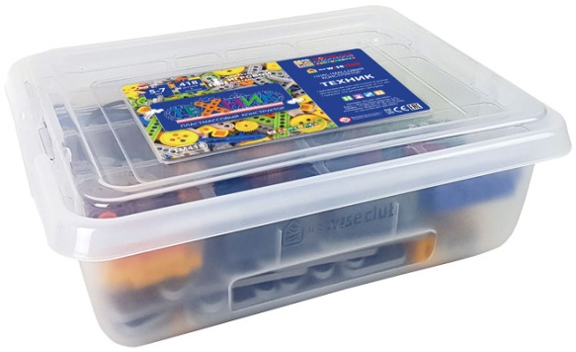

**Рис 1.**

1. **Перспективы развития проекта.**

Мы уже знаем, как дальше мы будем усовершенствовать нашу модель: мы хотим придумать зерносушилку. Она может быть и передвижной, нам необходимо придумать установку колес. А также можно спроектировать и сконструировать мельницу, которая поможет молоть зерно. И наш робот-помощник будет как многофункциональное устройство, которое совмещает в себе сразу несколько функций. А в будущем, наш робот-помощник станет хорошим помощником нашему сельскому хозяйству!

**Выводы**

В результате работы над проектом, мы многое узнали из истории развития сельского хозяйства. Открыли для себя некоторые удивительные и очень полезные человеку изобретения, в которых не последнюю роль сыграло чудо техники – колесо.

Работая над проектом «Человек - Машина - Робот», мы использовали конструктор «Техник». Изучив возможности передачи движения через ось, большие и малые зубчатые колеса, ребята смогли сконструировать движущую модель технических средств, используемых в сельском хозяйстве. В процессе проектной деятельности придумали и сконструировали робота-помощника, в задачи которого входит сгребание и очистка зерна от пыли.

Возможно в будущем, он станет отличным помощником в сельском хозяйстве. Движение робота, как и движение всех наших конструкций, объясняется работой механизмов, в состав которых входят зубчатые и простые колеса. Поэтому, исследуя и создавая, мы пришли к выводу, что колесо продолжает занимать важное место в жизни человека и помогает совершать еще множество изменений в ней.

Проект **«Человек-Машина- Робот»** воплотил мечту наших дошколят – разработать собственные проекты, знакомясь с основами реальных технических объектов. Благодаря данному проекту, ребята смогли погрузиться в мир агроисследования посредством содержательных занятий, игр и экспериментов, а так же научились уверенно высказывать свои идеи и воплощать их в постройке.

Применение сельскохозяйственных роботов направлено на повышение экологической безопасности продукции, минимизацию вредного воздействия химикатов на человека и увеличение урожайности продукции.

**Список литературы.**

1. Аннотация к книге "Как наши предки выращивали хлеб. Наглядно-дидактическое пособие"
2. В.П. Дацкевич "От зерна до каравая"
3. Владимирова Т.В., «Шаг в неизвестность» Изд. «Волгарик» , 2015.
4. Лидия Михайлова-Свирская: Метод проектов в образовательной работе детского сада. Пособие для педагогов ДОО. ФГОС. - М.: Просвещение,2015.
5. Практикум по сельскохозяйственным машинам и орудиям. / И.В. Герасименко .— 2016 .— 299 с.
6. Проектный метод в деятельности дошкольного учреждения: Пособие для руководителей и практических работников ДОУ / Авт.-состав.: Л.С. Киселева, Т.А. Данилина, Т.С. Лагода, М.Б.Зуйкова. - 4-е изд., - М.:АРКТИ, 2006. - 96С.
7. Сидорчук Т.А., «Я познаю мир», Методический комплекс по освоению детьми способов познания. – Ульяновск, ООО «Вектор - С», 2014. 120 с.

**Интернет-ресурсы**

1. <https://www.youtube.com/watch?v=afW4ZiBF3Ns>
2. <https://youtu.be/AFW7DACF3I4>
3. <http://www.doshkolka.ru/tvorcheskaya-laboratoriya-doshkolnika/plastmassovyj-konstruktor-tekhnik/plastmassovyj-konstruktor-tekhnik-418-det-s-motorom-p.html>